**《软件工程》**

**实验报告一 ：基本编程技能实验**

**姓 名： 詹志寿 学 号： 202210120341**

**院 系： 计算机与信息学院 专 业：**  计算机科学与技术

**实 验 室： J1306 实验日期： 2024.11.10**

**总评成绩： 审阅教师：**

### 一、实验目的

### 1.掌握状态图的绘制，充分理解状态图的三要素

### 2.理解状态图模型的意义

### 3.能够从实际问题中构建状态图模型

### 二、实验环境

Visual Paradigm

### 三、实验要求

1.按照实验报告模板编写实验报告，

2.模型图贴到文档的适当位置；

3.使用自己熟悉的语言，实现状态机模型，源代码的gitee地址写到实验报告中；

4.文件以“学号-姓名-软件工程实验四.doc”的方式命名，提交到长江雨课堂软件工程实验四；**四、实验内容**

1.：绘制恒温水箱20°~100°的状态图。恒温水箱启动之后，当温度传感器检测温度低于20°时，如果水量传感器检测到水箱中有水，则打开继电器电源，开始烧水；如果水量传感器检测到当前无水，则不打开电源烧水。当温度传感器检测到水箱中水的温度达到100°，则断开电源。如果水箱烧坏，则进行维修。当晚上11点整时，自动断开电源，进入休眠状态；早上7点整，自动进入上述恒温烧水过程。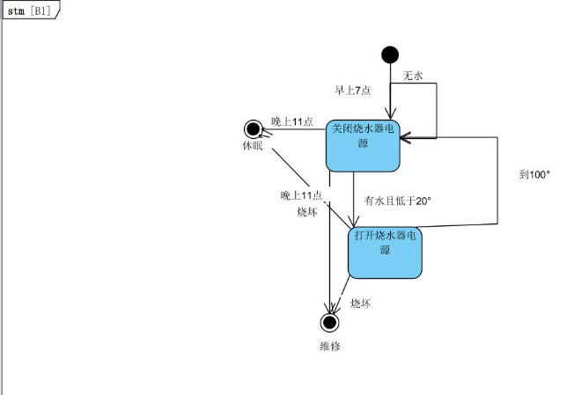

2. 阅读教材《软件工程-实践者的方法》第八版 SafeHome项目说明(教材122页第八版，教材102页第九版），针对控制面板ControlPanel的状态建模，绘制ControlPanel状态图。SafeHome控制面板的行为说明参考如下：

在SafeHome的安全功能中控制面板类ControlPanel的状态如下：

户主敲击控制面板的键盘按键输入密码时，控制面板处于读取键入字符状态。每输入一个字符则执行输入密码与设置的密码长度（4位）比较，如果达到密码长度则验证密码是否正确；如果输入密码错误3次，则锁定控制面板；锁定时间超过120秒之后，再次允许户主输入；如果输入的密码正确，控制面板进入系统功能选择状态。

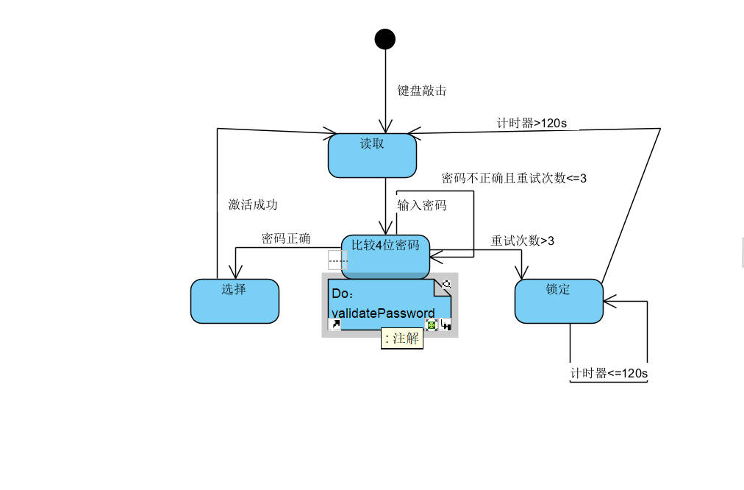

3. 根据以下问题描述，采用状态图/状态机建模，并实现之：

用户需要从源代码文件中提取源文件中的所有字符串。字符串是双引号之间的文本，但是字符串中的反斜杠会转义下一个字符，比如对于字符串：”一般学习一门编程语言的时候，基本上第一个程序是输出\”Hello World!\””,应该输出：一般学习一门编程语言的时候，基本上第一个程序是输出”Hello World!”。

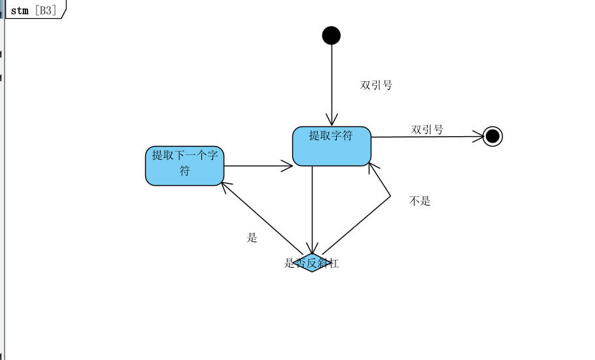

### 五、实验结论

学习完使用 Visual Paradigm 绘制状态机图后，我对软件开发过程中建模的意义有了更深入的理解。Visual Paradigm 是一个强大的建模工具，它不仅提供了丰富的图形化界面，还支持多种 UML 图表绘制，如状态机图、用例图、类图等。通过实践，我深刻体会到状态机图对于复杂系统设计的帮助，特别是在描述对象的生命周期和状态转换逻辑方面，状态机图有着独特的优势。

### 六、仓库地址

https://github.com/winofall/homework4.git